الجمهورية الجزائرية الديمقراطية الشعبية
وزارة التربية الوطنية |  |  | متوسطة: كسال عبد المجيد
السنة الرابعة من التعليم المتوسط |  |  | دورة: 2024
الاختبار التجريبي في مادة: العلوم الفيزيائية والتكنولجيا |  | المدة: ساعة ونصف
الجزء الأوّل: (12 نقطة)
التمرين الأوّل: (06 نقاط)
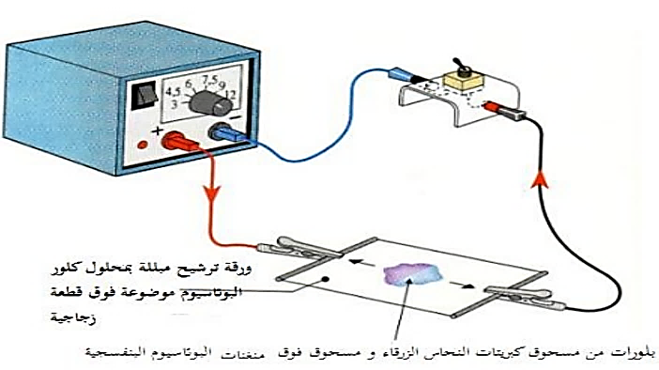
لدراسة خصائص المحاليل المائية وأنواعها قام فوج من تلاميذ السنة الرابعة متوسط بالتجارب التالية (الوثيقة 01):

محلول سكري
مسحوق كلور الصوديوم(NaCl)

الوعاء -3-
محلول كلور الحديد الثنائي
(– Fe²⁺+2Cl)

MnO₄⁻
Cu²⁺

التجربة 1
التجربة 2
التجربة 3

الوثيقة (01)
- سم التجربة 1 ثم بين كيف ينتقل التيار الكهربائي في المحاليل الشاردية.
- بعد غلق القاطعة ماذا تلاحظ في التجربة 2 والتجربة 3 علما أن المسريين من الغرافيت؟ ماذا تستنتج؟
- اكتب المعادلة النصفية للتفاعل الحاصل في التجربة 3، ثم استنتج المعادلة الاجمالية.
- بين كيف يتم الكشف عن الغاز المنطلق في التجربة 3.
التمرين الثّاني: (06 نقاط)
بغية معرفة شدة القوة التي يؤثر بها ساق ايبونيت مشحون على كرية نواس B ثقلها P = 0,02N معلقة بخيط، قام أنس بدلك ساق الايبونيت بقطعة من الصوف ثم لمس به الكرية فابتعدت عنه وبقيت في حالة توازن كما توضحه (الوثيقة 02)، علما أن شدة القوة التي يؤثر بها الخيط تساوي 0,023N:
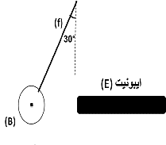
- حدد نوع تكهرب كل من ساق الايبونيت والكرية.
- اعط تفسيرا لسبب ابتعاد الكرية.
- اذكر شرطي توازن الكرية.
- مثل كل من ثقل الكرية وقوة تأثير الخيط على الكرية، ثم استنتج شدة القوة التي يؤثر بها ساق الايبونيت.
استعمال السلم 1cm 0,01N
الوثيقة 02
ـــــــــــــــــــــــــــــــــــــــــــــــــــــــــــــــــــــــــــــــــــــــــــــــــــــــــــــــــــــــــــــــــــــــــــــــــــــــــــــــــــــــــــــــــ
صفحة 1 من 2
تابع اختبار مادة: العلوم الفيزيائية والتكنولجيا | دورة: 2024

الجزء الثّاني: (08 نقاط)
الوضعيّة الإدماجيّة :
في ظل الحصار والقصف المتواصل على غزة وعرقلة القوات الإسرائيلية وصول المساعدات لأغلب مناطق القطاع، قررت بعض الدول ارسال مساعدات جوية، حيث يتم إنزال طرود المساعدات بواسطة الطائرات.
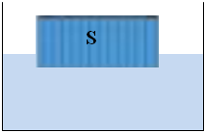
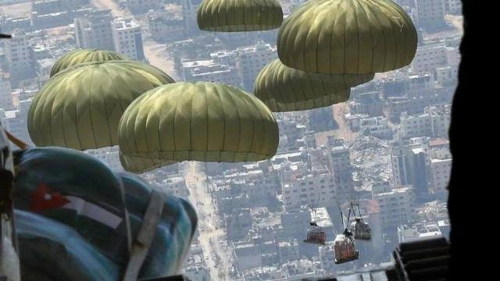
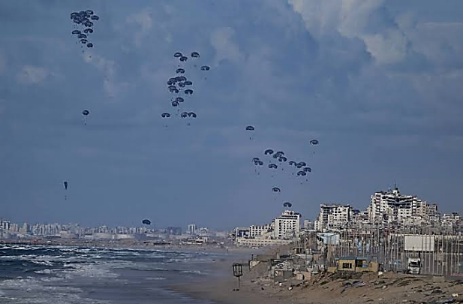
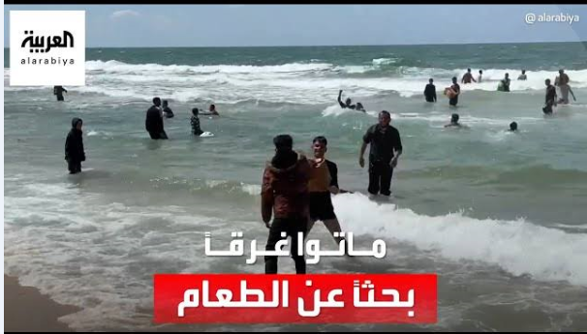
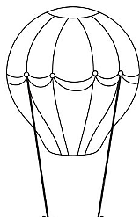

الشكل 01
الشكل 02

الوثيقة 03
إذا علمت ان كتلة الطرد (نعتبره الجسم S) هي m = 41 Kg و من خلال الوثيقة 03 أجب عما يلي:
- احسب ثقل الطرد.
- اذكر القوى المؤثرة على الطرد لحظة نزوله من الطائرة (الشكل 01) ثم مثلها كيفيا.
- بعد سقوط الطرد في البحر (الشكل 02) بقي طافيا فوق سطح الماء، حيث أزاح حجما من الماء قدره V_{L}=0,04m³:
- سم القوة التي يؤثر بها الماء على الطرد ، ثم احسب شدتها.
- فسر سبب طفو الطرد فوق الماء، مؤكدا ذلك بحساب الكتلة الحجمية للطرد _{s})ρ(.
- بماذا تنصح الأمة الاسلامية والعالم لنصرة القضية الفلسطينية.
تعطى: الجاذبية الأرضية g = 10/Kg
الكتلة الحجمية لماء البحر m³/_{L} = 1025 Kgρ
حجم الطرد V_{s}=0,05m³

ــــــــــــــــــــــــــــــــــــــــــــــــــــــــــــــــــــــــــــــــــــــــــــــــــــــــــــــــــــــــــــــــــــــــــــــــــــــــــــــــــــــــــــــــــــــــــــــــــــــــــــ
صفحة 2 من 2

